**附件3**

**江西机电职业技术学院**

**2021年面向社会人员高职扩招线上考试指南（二）**

**腾讯会议APP操作指南**

## 安装

腾讯会议APP支持Android和IOS两大移动操作系统，可通过手机应用市场搜索“**腾讯会议**”，查找到图标为的App，下载并安装。

## 注册和登录

### 注册

打开腾讯会议，点击“注册/登录”按钮，进入帐号密码登录页面，点击“新用户注册”进入注册页，根据要求填写对应的信息并完成注册；

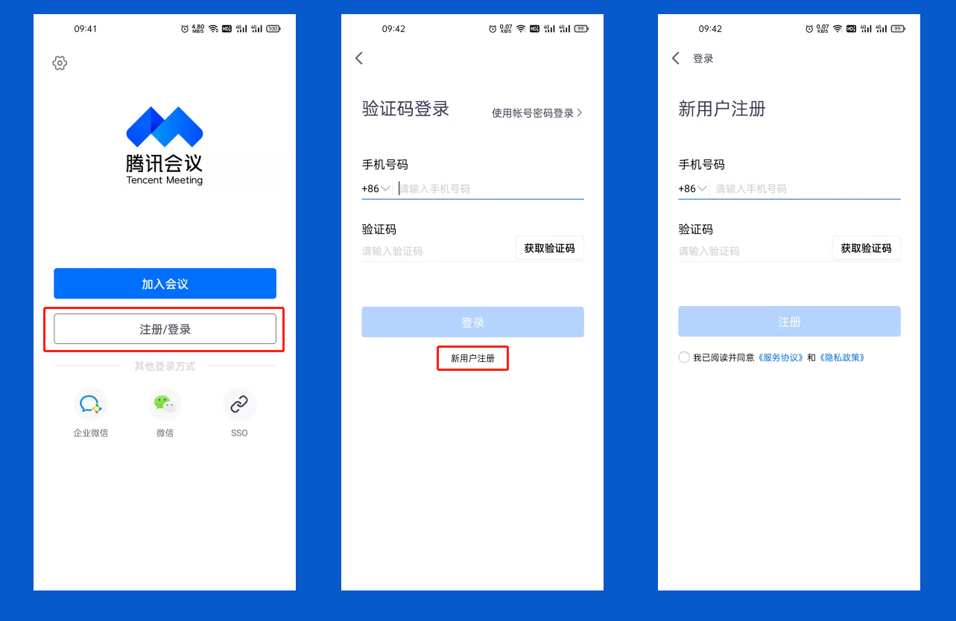

### 登录

腾讯会议提供多种登录方式供您选择，可以选择“验证码登录”、“账号密码登录”。

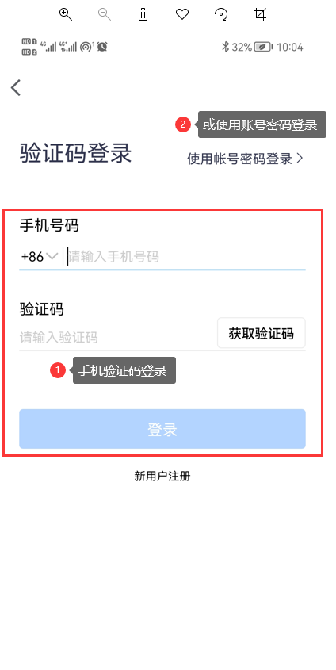

## 加入会议

成功登录后，进入到腾讯会议主界面，在该页面可以进行会议的加入。

**加入会议:** 点击“加入会议”，然后输入会议号和真实姓名+考生号。请务必填写真实姓名+考生号，监考老师将核对身份。

 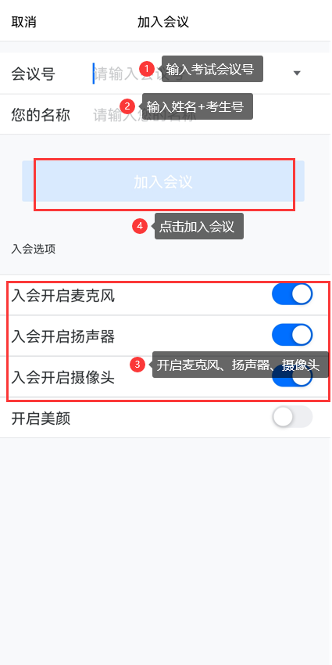

加入会议后，点击自己的视频画面框，放大视频画面。之后根据视频画面调整手机位置，以达到考试环境监考要求。

